Tiekėjų klausimai ir perkančiosios organizacijos atsakymai

Pirkimas „Gyvenamosios paskirties (įvairių socialinių grupių asmenims) namo, Ventos g. 13A, Kuršėnai, Šiaulių r. sav., naujos statybos darbai“ (pirkimo Nr. 2257404)

Eil. Nr. | Tiekėjo klausimas | Perkančiosios organizacijos atsakymas
 | Kvalifikaciniuose reikalavimuose parašyta, jog Tiekėjas privalo turėti teisę verstis veikla, kuri reikalinga pirkimo sutarčiai įvykdyti: Statyba, Inžinerijos veikla ir su ja susijusios techninės konsultacijos. Prašome patikslinti, ar Tiekėjas tenkins kvalifikacinius reikalavimus, jei turi teisę verstis projektavimo paslaugomis? | Pažymime, kad tiekėjas kvalifikacijos reikalavimą, nustatytą Specialiųjų pirkimo sąlygų 4 priedo 1.1 punkte, turi tenkinti pilna apimtimi.  Tiekėjo teisėtai vykdoma veikla turi apimti tiek statybą, tiek inžinerijos veiklą ir su ja susijusias technines konsultacijas. Į nurodytą veiklą „inžinerijos veikla ir su ja susijusios techninės konsultacijos“ įeina darbo projekto parengimas, požeminių inžinerinių tinklų kontrolinės geodezinės nuotraukos parengimas, žemės sklypo su statiniais geodezinės nuotraukos parengimas, kadastrinių matavimų atlikimas, kadastrinių matavimų bylos parengimas ir patikra VĮ Registrų centre, energinio naudingumo sertifikato (kartu su sandarumo išmatavimu) parengimas.  Atitinkamą dalyvavimo formatą tiekėjas turi pasirinkti pagal poreikį – ar sudaryti ūkio subjektų grupę jungtinės veiklos sutarties pagrindu, ar pasitelkti reikalingus ūkio subjektus, kurių pajėgumais remiamasi, ar numatyti reikalingus kvazisubtiekėjus.
 | ŠVOK sąnaudų žiniaraščio pastabose parašyta, jog kondensato nuvedimo vamzdyno kiekiai įtraukti VN dalyje. Pasižiūrėjus VN dalį, ten pastabose rašoma, jog kondensato nuvedimo kiekiai įtraukti ŠVOK dalyje. Kaip suprantame, kondensato nuvedimas nėra numatytas nei vienoje dalyje? | Papildomai prie VN dalies įsivertinti:  1. PVC-U vamzdis Ø25 su fasoninėm dalim TS 6.9 m 33 kondensatui.  2. Pasijungimas į praustuvo sifoną TS 6.9 vnt 3 kondensatui.
 | Stogo detalė. Prašome patikslinti stogo įtregimo detalę. Žiniaraščiuose rašoma, išilginiai grebėstai 25x50 mm, skersiniai 50x50 mm. Pasižiūrėjus į Sk dalyje esančią stogo detalę, vaizduojami ant gegnės viršaus tašeliai 50x50 ir 30x60 mm (-SK-B12), pasižiūrėjus į SA dalį (-SA-10 arba -B), ten rašoma, jog tašai išilginiai ir skersiniai 30x60 mm ir 25x100 mm tašas iš apačios. Patikslinkite. Stogo šiltinimas numatytas 300+50 mm. Jei gegnės tėra 250 mm, kodėl dedama 300 mm vata? | Dėl grebėstu - vadovautis žiniaraščiu. Dėl stogo šiltinimo - vadovautis technine specifikacija.
 | Vejos bortai. Patikslinkite koki eturi būti vejos bortai. Vienur rašoma, jog 200x30x1000 mm, kitur rašoma 200x1000x50 mm (juodas )? | Vadovautis SP dalies žiniaraščiu, vejos bortas - 80x200x1000.
 | Vitrinos L1 yra su varstoma dalimi. Varstoma dalis kaip balkono durys ar kaip lauko durys? Skiriasi konstrukcija ir kaina nuo to. | Vitrinos durys kaip balkono durys
 | Patikslinkite langų, vitrinų, lauko durų spalvą, pilka spalva iš vidaus ir išorės, ar pilka iš lauko, o iš vidaus balta? | Pilka spalva iš abiejų pusių  159-TP-BD-AR „Langai – PVC profiliai, splava ral 7024 iš abiejų pusių"  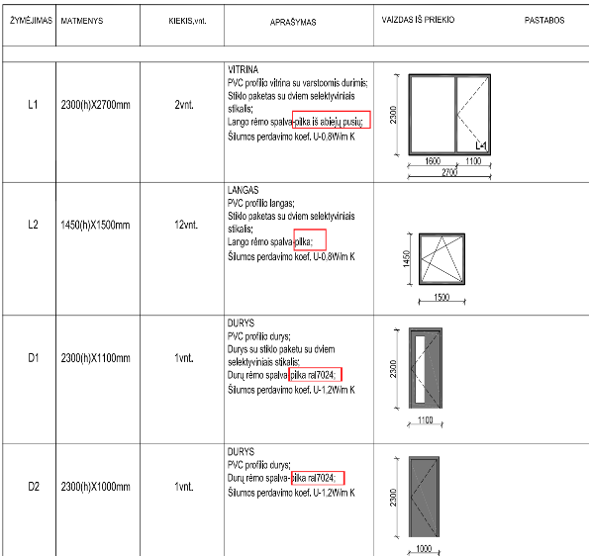
 | Gaminių spalva pagal projektą numatyta RAL 7024, ar galima siūlyti variantą su RAL 7016? Spalva labai panaši, tačiau kaina pigesnė. | Kaip nurodyta projekte RAL 7024.
 | Vitrinoms turi būti grūdinti stiklai? Pagal STR viešos paskirties pastatuose, jei langai langai/vitrinos žemiau nei 80 cm, stiklai turėtų būti grūdinti. | Perkamas objektas yra gyvenamosios paskirties pastatas.  Projekte nurodyti parametrai:  Langų stiklinimas - 3 stiklai su dviem selektyviniais metalizuota plėvele dengtu stiklu. Stiklai turi būti suklijuoti į stiklo paketus. Ne mažesnis nei 52mm stiklo paketas  Langų garso izoliavimo rodiklis RW (C, Ctr) turi būti ne mažesnis nei 33 (-2,-6) dB.  Langai turi tenkinti sekančias savybes:  - Vandens nepralaidumo klasė: 4A, 4B klasę - esantis pastato centinėse zonose, 5A, 5B- esantiems pastato pakraščiuose.  - Oro skverbties klasė: 4;  - Langų mechaninio patvarumo klasė: 1.  - Pagal atsparumą vėjo apkrovoms, langai turi atitikti A1 klasę - esantis pastato centinės  zonose, A3 - esantiems pastato pakraščiuose.  - Pagal mechaninio stiprio klasę, langai turi atitikti 3 klasės reikalavimus.  - Lango stiklo skaidrumas ≥79%.
 | Ar po vitrinomis reikalingas cokolonis termoprofilis? Jei taip, kokio aukščio? | Reikalingas, aukštis parenkamas darbo projekto metu.
 | Langai 1450x1500 per dideli atidarinėjimui, greitai išsiklaipys ir reikės pastoviai reguliuoti, ar galim dalyti pusiau į varstomą (atidarinėjamą) ir fiksuotą dalis? | Ne, negalima.
 | Ar galima lauko durims dėti stiklo paketą per visą plotą, o ne juostą kaip rodoma brėžiniuose? Stiklas skaidrus ar matinis? | Ne, negalima, stiklas skaidrus.
 | PVC vidaus palangių spalva? | Balta.
 | Evakuacinė spyna abejoms lauko durims ar vienoms? | Evakuacinė spyna reikalinga evakuacinio išėjimo durims iš patalpos NR.2
 | Veiklų sąraše yra atskira pozicija nr. 6 Lietaus nuotekų tinklo įrengimas. Kokius darbus čia reikia įsivertinti? Lietaus vandentiekio ir nuotekų dalyje nėra lietaus nuotekų tinklų. Projekte rašoma, jog lietaus nuotekos nuvedamos nuo pastato, formuojant nuolydžius atliekant sklypo vertikalų  planiravimą, lietaus vanduo nuo aikštelės surenkamas į vandens nutekėjimo latakus ir nuvedamas iki infiltracinio lietaus šulinio, kitur paviršinės nuotekos tolygiai pasiskirsto paviršiuje ir ties apželdinta teritorija natūraliai filtruosis į gruntą. Lietaus surinkimo latakai ir šulinėliai įtraukti prie SP dalies. Ar šiuos darbus skaičiuoti prie lietaus nuotekų įrengimo? | Veiklų sąraše klaida. Nevertinti.  Įkeltas patikslintas Veiklų sąrašas.  Prašome vadovautis aktualia redakcija „2_priedas_Veiklų sarašo_forma_0430_G.docx“
 | Lietaus infiltraciniai šuliniai. Pateikite šulinių aprašymą. | Pateikiame lietaus surinkimo infiltracinio šulinio schema  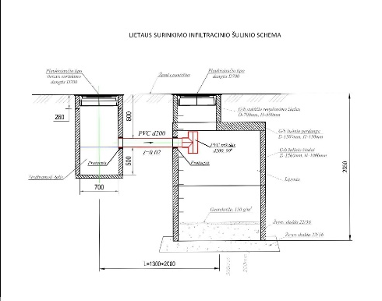  Šulinių aprašymas tikslinamas darbo projekto metu.
 | Projekte numatyta sodinti 6 vnt medžių. Patikslinkite kokie medžiai ir kokio dydžio sodinukai turi būti? | Kalninė pušis, h-1m vnt 6
 | Reikia patikslinimo, ar bus reikalinga vėdinamo fasado sistema-NTĮ? | Privalo turėti Europos techninį įvertinimą (ETĮ) ir paženklintos CE ženklu arba turi Nacionalinį techninį įvertinimą (NTĮ)
 | Prašome patikslinti grindų dangą. Projekte rašoma, jog grindų danga PVC heterogeninė 2,5mm. Danga ruloninė ar lentelės? | Grindų danga PVC heterogeninė 2,5 mm, ruloninė.
 | Skaičiuojant šio objekto šilumos gamybą, iškilo klausimas koks šilumos šaltinis? projekte: Pastato šilumos gamybai nagrinėjami 3 variantai: I. šilumos siurblys oras-vanduo. II. šilumos siurblys gruntas-vanduo. III. šildymo ir karšto vandens poreikiams tenkinti numatomas dujinis katilas. Kurį skaičiuoti? Veiklų sąraše- Šilumos gamyba ir šildymo sistemos įrengimas- 1 kompl. Perkančioji organizacija turėtų nurodyti, kuris variantas jai tinkamas.  Išnagrinėjus projektą, aptinkame Pažymą ir pastato energetinio naudingumo sertifikatą, kuriuose minimas šilumos šaltinis - šilumos siurblys oras-vanduo. Pateiktame projekte aptinkame: 159-TP-BD-AR lape 32 iš 38 aiškiai nurodyta: II ir III variantai . Viskas būtų taip – Laikoma, kad katilinė kurios šilumos šaltinis yra šilumos siurblys oras-vanduo t.y. I variantas yra skaičiuotinas ir pateikiama kaina pasiūlyme, jei ne gale įdėta . O ji – II varianto.  Prašome patikslinti. | Šilumos ruošimo patalpoje įrengiamas šilumos siurblys oras-vanduo.
 | Antras klausimas dėl Oro kondicionavimo.  Nėra aišku kokie vidiniai blokai: Žiniaraščiuose sieniniai, aiškinamajame – Lubinės, sieninės kasetės.  Prašome patikslinti. | Patalpos vėsinamos nuo sieninių oro kondicionavimo kasečių.
 | SP dalyje numatytas grunto planiravimas. Ar reikia įėsivertinti ir tankinimo darbus? | Taip.
 | Patikslinkite kokie turi būti atraminės sienutės pamatai. SP dalies žiniaraštyje rašoma, jog gręžtinių pamatų kiekis 15 vnt, kuriems reikės 2,1 m3 betono ir 431 kg armatūros. PAtikslinkite, kokio diametro ir ilgio turi būti poliai? Ar tikrai reikalingas toks kiekis armatūros. | Atraminės sienutės brėžiniai pateikiami BD dalyje 5-7 brėžiniai.
 | SP dalyje numatyta segmentinė tvora su 4 m pločio vartais. Vartai turi būti su automatika ar be? | Vartai numatyti atveriami, be automatikos.
 | Ar žemės darbai (grunto kasimas pastato vietoje), reikalingi atlikti SK dalyje yra įtraukti į SP kiekius, ar reikia įsivertinti papildomai? | Žemės darbai (grunto kasimas pastato vietoje), yra įtraukti į SP kiekius.
 | LE dalyje numatytas automobilių įkrovimo stotelės montavimas, tačiau medžiagų žiniaraštyje ji neįtraukta. Patikslinkite | LE dalyje numatytas automobilių įkrovimo stotelės montavimas, įsivertinti įrangą ir montavimą.  Vadovautis sutarties projekto 3.2. punkte nurodyta dokumentų prioritetų tvarka. Automobilių įkrovimo aikštelė yra numatyta LE dalies brėžiniuose.  LE dalyje kiekių žiniaraščio 2 lape 19 eilutėje yra nurodytas Elektromobilių krovimo stotelės montavimas.  Prašome vadovautis nurodytais dokumentais ir įsivertinti visas reikalingas sąnaudas.

